1. Consultar todos os clientes pessoas físicas.

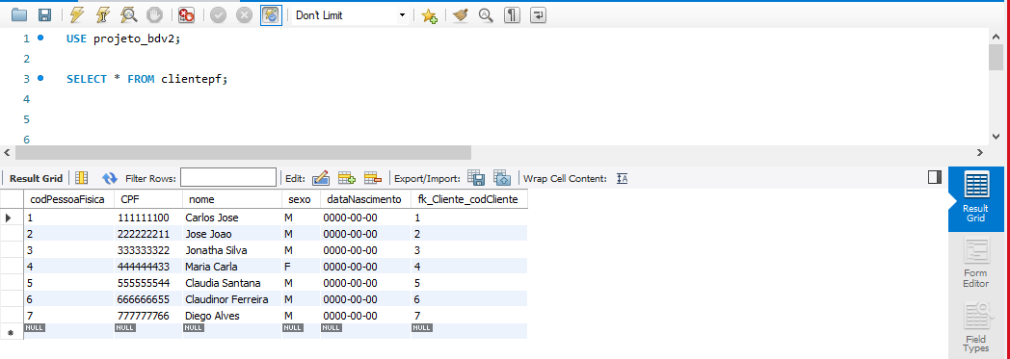

2 – Consultar todos os clientes pessoas Jurídicas.

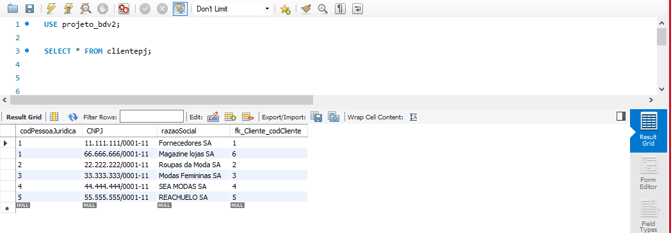

3-Consultar cliente do estado de Pernambuco.

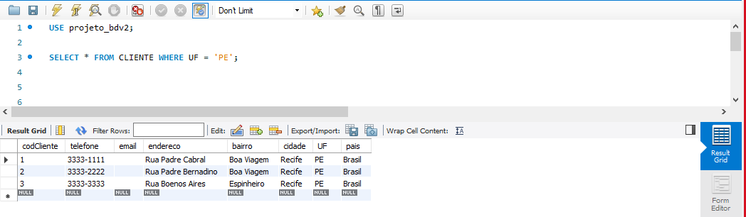

4-Consultar clientes da cidade Campina Grande.

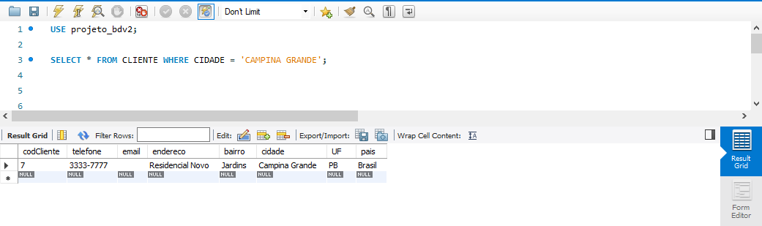

5-Consultar produtos cadastrados.

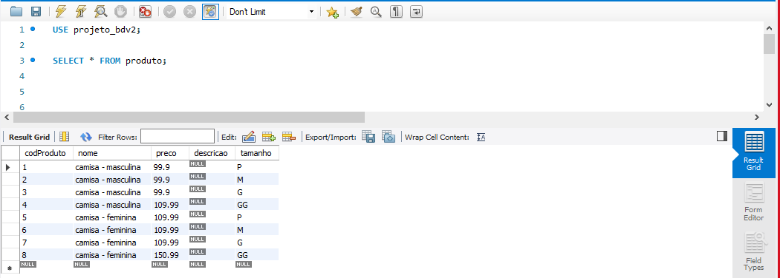

6-Consultar fornecedores.

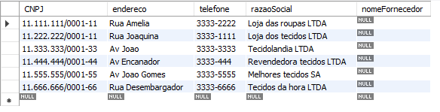

7-Listar produtos com valores maior que 100 reais.

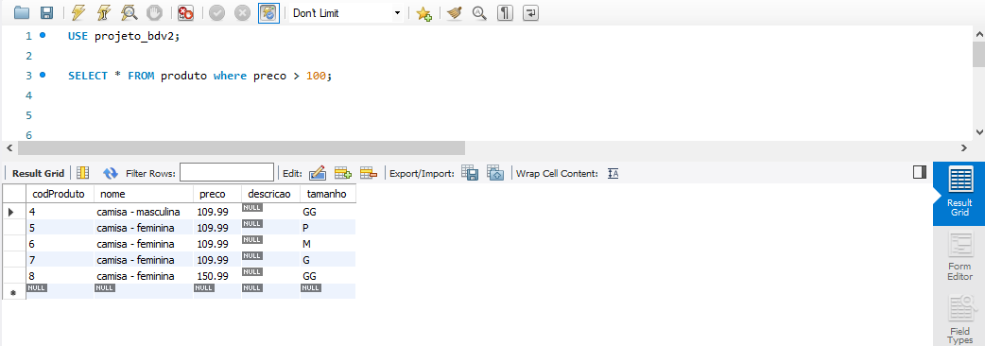

8-Selecionar camisas femininas com tamanho P.

